Okresní myslivecký spolek ČMMJ v Pelhřimově pořádá

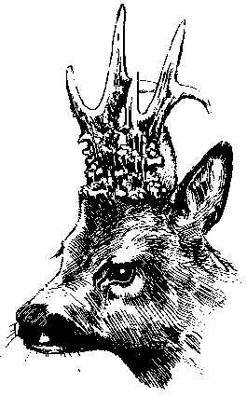**ve dnech 29.dubna – 1.května 2022**

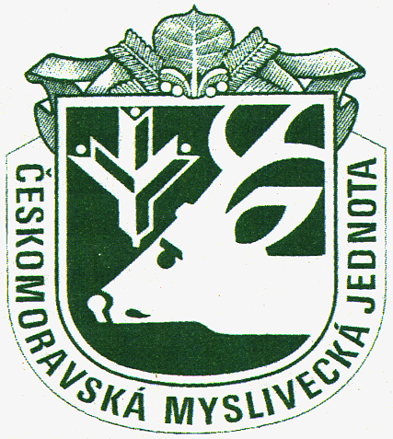

# CHOVATELSKOU

# PŘEHLÍDKU

# TROFEJÍ

#### ULOVENÉ V ROCE 2021

##### 

**Výstava se koná v budově OMS ČMMJ Pelhřimov,**

###### Na obci 1879 a to denně od 8 – 18 hodin.